毕业设计论文

**基于STM32的蔬菜大棚环境检测系统设计**

系

专业 电子信息工程技术 姓名

班级 学号

指导教师 职称

设计时间

摘 要

近年来，随着人们对食品安全和环境保护意识的提高，蔬菜大棚的种植越来越受到关注。然而，传统的蔬菜大棚环境检测方法存在着人力成本高、工作效率低等问题。因此，设计一种基于STM32的蔬菜大棚环境检测系统具有重要的实际意义。本研究旨在设计一个高效、自动化的蔬菜大棚环境检测系统，通过采集蔬菜大棚的关键环境参数，实时监测和控制蔬菜生长环境，提高蔬菜产量和质量。本研究首先分析了目前蔬菜大棚环境检测的现状和存在的问题，然后基于STM32嵌入式系统，设计了蔬菜大棚环境检测系统的硬件和软件。在系统硬件设计方面，采用了温湿度传感器等，实现了对蔬菜大棚环境参数的实时监测。在系统软件设计方面，采用了嵌入式C语言编程，实现了数据采集、处理和显示等功能。通过实验验证，本研究设计的蔬菜大棚环境检测系统能够准确、稳定地监测蔬菜大棚的温湿度等关键环境参数。并且系统具备自动控制蔬菜大棚环境的能力，可以根据环境变化实时调节光照、温湿度等参数，提高蔬菜的生长条件和产量。本论文设计了基于STM32的蔬菜大棚环境检测系统，并进行了实验验证。本研究的成果对于提高蔬菜种植的效率和品质具有重要意义，并具有一定推广和应用价值。未来的研究可以进一步完善系统功能，如优化数据采集和处理算法，增加更多传感器的接入，拓宽系统的应用范围。

**关键词**：STM32，蔬菜大棚，环境检测系统设计

**Absrtact**

In recent years, with the increasing awareness of food safety and environmental protection, the cultivation of vegetable greenhouses has received more and more attention. However, traditional methods of environmental monitoring in vegetable greenhouses have problems such as high labor costs and low efficiency. Therefore, designing a vegetable greenhouse environmental monitoring system based on STM32 is of great practical significance. This study aims to design an efficient and automated vegetable greenhouse environmental monitoring system, which can collect key environmental parameters of the greenhouse in real-time, monitor and control the growth environment of vegetables, and improve vegetable yield and quality. First, this study analyzes the current situation and existing problems of vegetable greenhouse environmental monitoring, and then designs the hardware and software of the vegetable greenhouse environmental monitoring system based on the STM32 embedded system. In terms of hardware design, temperature and humidity sensors are used to realize real-time monitoring of environmental parameters in the vegetable greenhouse. In terms of software design, embedded C language programming is used to achieve functions such as data collection, processing, and display. Through experimental verification, the vegetable greenhouse environmental monitoring system designed in this study can accurately and stably monitor key environmental parameters such as temperature, humidity in the vegetable greenhouse. The system also has the ability to automatically control the greenhouse environment, adjusting parameters such as light, temperature, and humidity in real-time according to environmental changes to improve the growing conditions and yield of vegetables. This paper designs a vegetable greenhouse environmental monitoring system based on STM32 and conducts experimental verification. The results of this study are of great significance for improving the efficiency and quality of vegetable cultivation, and have certain popularization and application value. Future research can further improve the system's functionality, such as optimizing data acquisition and processing algorithms, adding more sensors, and expanding the application scope of the system.

**Keywords**: STM32,vegetable greenhouse,environmental monitoring system design

目 录

摘要 I

目 录 IV

第1章 绪论 1

1.1本设计的研究背景及意义 1

1.2 研究内容 2

第2章 系统设计 6

2.1系统设计思路 6

2.2系统总框图 9

2.3功能要求 10

第3章 硬件系统设计 11

3.1 STM32模块 11

3.2传感器的选型与接口合计 15

3.3温度采集模块 19

3.4液晶显示模块 19

3.5按键模块 19

3.6报警模块 19

第4章 系统软件设计 20

4.1系统架构设计 20

4.2主程序流程图 20

4.3显示子程序流程图 22

4.4按键子程序流程图 23

第5章 系统实验与结果分析 24

5.1系统实验 24

5.2结果分析 25

总结与展望 29

参考文献 30

致谢 31

第1章 绪论

1.1本设计的研究背景及意义

随着现代农业的发展，对于农作物生长环境的监测与调控越来越重要。尤其是在蔬菜大棚种植领域，环境参数的合理控制可以显著提高蔬菜的品质和产量。然而，传统的手动监测方式存在工作量大、数据采集不准确等问题，需要一种智能化的蔬菜大棚环境监测系统来解决这些问题。

近年来，基于物联网、应用传感器和图像识别等技术的蔬菜大棚环境监测系统得到了广泛关注和应用。例如，一项研究提出了一种基于Android App环境的上位机系统和OpenMV图像识别处理模块的下位机系统，实现了对蔬菜大棚环境的实时监测和数据分析。另一项研究则采用了NB-IoT通信技术和Stm32微处理器，结合温湿度传感器DHT11，设计了一种能够实时监测大棚各项环境参数的系统。还有一项研究使用了无线传感网络和基于M3架构的处理器，实现了对蔬菜基地环境的智能化采集与调控。另外，还有一项研究利用STM32主控制器和NB-IoT网络，实现了对农业大棚环境的远程管理。

然而，目前存在一些问题需要解决。首先，传统的数据采集方式无法满足大棚环境的实时监测需求，导致数据采集不准确。其次，部分系统在数据传输和处理方面存在一定的局限性，无法满足大棚环境监测的高要求。此外，现有的系统在用户界面和操作上也存在一定的复杂度，需要进一步简化和优化。

因此，本研究的主要目标是设计一种基于STM32的蔬菜大棚环境检测系统，以解决现有系统存在的问题。具体而言，本研究将采用先进的传感器技术和通信技术，结合高效的数据处理和分析算法，实现对蔬菜大棚环境参数的准确监测和实时调控。同时，本研究还将注重用户界面的设计，以提供简洁友好的操作体验。通过这些工作，预期能够提高蔬菜大棚种植的效益和产量，为农业生产提供有力的支持。

本研究的意义在于推动农业生产的智能化发展，提高蔬菜种植的质量和效益。同时，通过准确监测和调控蔬菜大棚环境，可以减少资源的浪费和环境的污染，实现可持续农业发展。此外，本研究还为相关领域的研究提供了新的思路和方法，具有一定的学术和应用价值。

综上所述，本研究旨在设计一种基于STM32的蔬菜大棚环境检测系统，以解决现有系统存在的问题，并推动农业生产的智能化发展。通过这一研究，期望能够提高蔬菜种植的质量和效益，为农业生产提供有力的支持。

而高空气象站可以实时监测高空气象环境，帮助人们采集高空气象数据。随着工业的发展，大量硫氧、碳氢化物、氮氧化物、微粒等工业废气的严重排放，以及生活燃煤、汽车尾气的随意排放，以严重破坏了大气环境的稳定性，导致近些年气候灾害频发，雾霾天气增多，呼吸道疾病发病率增加，大气污染已经对人类社会以及自然生态环境造成严重影响，因此大气环境修复迫在眉睫，而修复大气环境的第一步便是对大气环境的实时监测，于是各类大气环境监测站应运而生，而基于微型飞行器的空气气象仪可以解决传统气象站的诸多限制，更加高效便捷的对大气环境进行监测以及温湿度预测。

1.2 研究内容

本文旨在设计一种基于STM32的蔬菜大棚环境检测系统，该系统通过对大棚内温度、湿度等环境参数的实时监测和数据分析，实现对蔬菜生长环境的精确控制和优化，提高蔬菜产量和质量。

在绪论中，首先介绍了蔬菜大棚环境监测系统的背景和意义。随着经济的发展和人们生活水平的提高，蔬菜的需求量逐年增加，蔬菜大棚栽培成为了一种重要的农业生产方式。然而，蔬菜大棚的生长环境会受到许多因素的影响，如温度、湿度，如果这些环境参数无法得到准确监测和控制，将直接影响蔬菜的生长和产量。因此，设计一种高效、稳定的蔬菜大棚环境检测系统具有重要的理论和实际意义。

在蔬菜大棚环境检测系统设计部分，详细介绍了系统的组成和工作原理。系统由传感器模块、数据采集模块、数据处理模块和控制模块组成。温湿度传感器用于采集大棚内环境参数，数据采集模块通过与传感器进行数据交互，将采集到的数据传输给STM32单片机。STM32单片机作为系统的核心部件，通过对数据进行处理和分析，控制相应的执行器实现对环境参数的调节和控制。

在系统硬件设计部分，介绍了各个模块的具体设计方案。包括传感器的选型和接口电路的设计，数据采集模块的设计，以及STM32单片机的引脚分配和外设的连接。通过详细的设计方案，确保系统可以准确、稳定地采集和处理大棚内的环境参数。

在系统软件设计部分，主要介绍了STM32单片机的程序编写和算法实现。通过编写相应的程序代码，实现数据的采集、处理和输出，在此基础上设计相应的控制策略，使系统能够根据蔬菜的生长需求实现环境参数的准确控制和优化调节。

1. 系统设计

2.1系统设计思路

在蔬菜大棚环境检测系统的设计中，我们需要考虑多个方面的因素。首先，我们要确定系统的整体架构，在此基础上进行详细的模块设计。其一，我们需要对传感器模块进行设计，选择合适的传感器来监测蔬菜大棚的环境参数。其二，我们还需要考虑到数据采集和处理模块的设计，针对不同传感器采集的数据进行处理和存储。其三，为了方便用户对环境参数进行监控和管理，我们还需要设计一个用户界面模块，实现数据的可视化和远程控制。最后，我们需要考虑系统的整体性能和稳定性，对系统进行优化和测试，确保其能够可靠地运行。

具体而言，系统设计的思路如下。首先，我们需要进行需求分析，明确系统的功能和性能要求，并确定合适的硬件平台。其次，在STM32技术的基础上，设计监测节点和控制中心之间的通信方式和协议。通过使用合适的通信模块，实现节点和中心之间的数据传输和命令控制。然后，我们需要设计传感器模块，选择合适的传感器来实时监测大棚内的温度、湿度等环境参数，并将数据传输到监测节点。同时，为了方便数据的采集和处理，我们还需要设计数据采集和处理模块，使用适当的算法对传感器采集的数据进行处理和存储。最后，为了用户能够方便地查看和管理环境参数，我们需要设计一个用户界面模块，通过显示屏或手机APP等方式，将数据可视化展示出来，并实现对系统的远程控制。

综上所述，本系统的设计思路是在STM32技术的基础上，通过设计合理的硬件平台和模块，实现对蔬菜大棚环境的监测和控制。通过传感器模块的选择和数据采集处理模块的设计，实时获取并处理蔬菜大棚内的环境参数。用户界面模块的设计则能够方便用户对环境参数进行查看和管理。在系统设计过程中，我们还需要考虑系统的整体性能和稳定性，对系统进行优化和测试，确保其能够稳定可靠地运行。

以上是关于蔬菜大棚环境检测系统设计的系统思路，通过详细的需求分析和模块设计，我们将能够实现一个功能完备且稳定可靠的系统，用于监测和管理蔬菜大棚的环境参数。

2.2 系统总框图

此次设计的蔬菜大棚环境监测系统的系统总框图如下图2-1所示。

图2-1 系统总框图

2.3 功能要求

1、用DHT11传感器对温度和湿度进行实时检测，并将其传送到微处理器中；

2、单片机对所接收到的讯号进行分析与加工，并把所收集的实时温度与湿度的信息传送至1602 LCD显示器上；

3、温度和湿度的信息由1602 LCD液晶屏幕显示并方便于用户查看；

4、设定温度的上下限值和湿度的上下限值，并连接到蜂鸣机，从而达到超过限值的发出警报声的功能。

1. 硬件系统设计

3.1 STM32模块

STM32是一种基于ARM Cortex-M内核的32位单片机系列，具有低功耗、高性能和低成本的特点。它广泛应用于嵌入式系统领域，包括蔬菜大棚环境检测系统设计。

首先，STM32系列芯片拥有丰富的外设资源，如通用输入输出口、模拟数字转换器、定时器和串行接口等。这些外设资源能够满足蔬菜大棚环境检测系统对多种传感器的接口需求。例如，通过GPIO口能够连接各种传感器，如温度传感器、湿度传感器、光照传感器等。而模拟数字转换器能够将传感器采集到的模拟信号转换成数字信号，方便进一步处理和分析。

其次，STM32具有专业的中断管理和定时器功能。在蔬菜大棚环境检测系统中，时间同步是至关重要的。通过利用STM32内置的定时器和中断机制，可以实现对各种检测任务的准确定时和处理。例如，可以通过定时器来控制蔬菜大棚的灌溉系统，定时检测环境参数，并及时采取相应的措施。

另外，STM32内置的通信接口也非常丰富，包括SPI、I2C和USART等。这些接口可以连接到各种外设，如无线模块、LCD屏幕和存储器等，实现与外部设备的数据交换和通信。在蔬菜大棚环境检测系统设计中，可以利用这些接口与主机或云服务器进行数据传输，实现远程监控和控制。

最后，STM32系列单片机具有可编程性和灵活性。开发者可以利用STM32开发板的开发环境，如Keil MDK和STM32CubeMX等，进行软件开发和硬件配置。开发者可以根据实际需要编写自定义的程序，控制系统的各个功能模块，实现对蔬菜大棚环境的精确监测和控制。

综上所述，STM32作为一种强大的嵌入式系统开发平台，可以满足蔬菜大棚环境检测系统设计的要求。其丰富的外设资源、灵活的通信接口和可编程性，使得开发者能够快速搭建起一个功能完备、高效可靠的系统。在接下来的章节中，我们将进一步分析蔬菜大棚环境检测系统的需求，并给出具体的系统设计思路。

其插脚图如下图3-1所示。

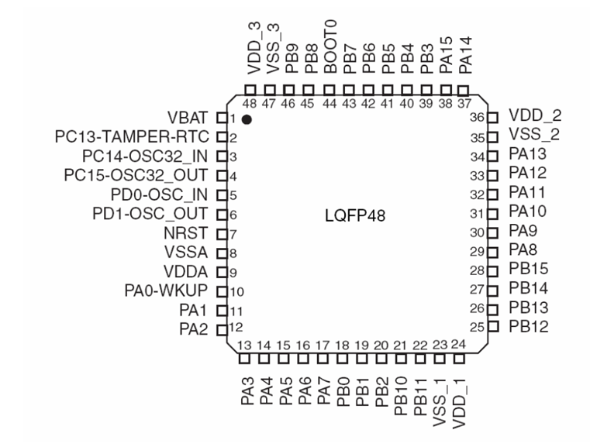

图3-1 STM32插脚图

STM32F103C8T6的三种时钟信号源，即HSI时钟，HSE时钟，PLL时钟。除此之外，还有2个次级时钟，一个是40 KHz的低转速 RC，一个是32.768 KHz的低转速的外部时钟电源，可以用于控制 RTC和看门狗。在没有使用的情况下，可以单独地关闭或打开时钟电源，从而达到最优的系统功率消耗[2]。

3.2 传感器选型与接口设计

首先，我们需要选择适合于蔬菜大棚环境检测的传感器。根据大棚内环境的特点，我们选用了温湿度传感器DHT11，其能够准确测量大棚内的温度和湿度变化，为农民提供实时的环境参数。在选型过程中，我们考虑了传感器的准确度、稳定性、响应速度等因素，并选择了性能优良的传感器。

其次，我们需要设计传感器与STM32单片机的接口。为了实现传感器与STM32单片机之间的数据交互，我们使用了相应的接口电路。对于温湿度传感器和光照传感器，我们采用了I2C总线通信协议，将传感器连接至STM32的I2C接口。通过该接口，传感器可以传输温湿度数据至STM32，方便后续的数据处理。

3.3 温湿度采集模块

DHT11是一款集温、湿两种功能于一体的复合感应器。独特的数字模块采集技术和温度和水分传感技术，确保了高可靠性和长时间的使用寿命。采用了一种新型的热敏电阻式温度测量系统，采用了一种新型的热敏电阻式温度测量系统。因此，它的质量好、反应速度极高、抗干扰性强。

其连接示意图如下图3-2所示：

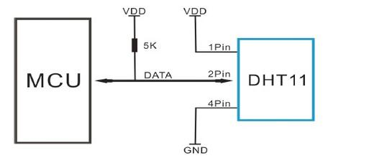

图3-2 传感器连接示意图

DHT11传感器其四个插脚的功能如下：

Pin1（Vcc）：供3.5~5.5V电压。

Pin2（DATA）：串行数据，需要接入上拉电阻。DATA端空闲时，其总是高电平。

Pin3（NC）：悬空。

Pin4（GND）：接地或者电源负极。

其电路原理图如下图3-3所示：

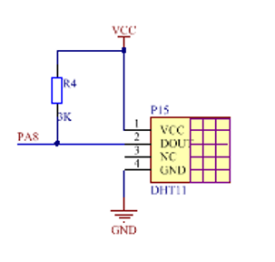

图3-3 温湿度模块电路原理图

温湿度传感器的串行数据端口与STM32的PA8插脚连接，负责向单片机传输蔬菜大棚的环境监测数据（包括：温度值、湿度值）。因串行数据端口处于低电平时，才开始传输数据，所以需要并联一个电阻R4（阻值为3K）。

3.4 液晶显示模块

液晶显示器在很多电子产品中都是很常见的，比如计算器，万用表，电子表等等。在与单片机进行人机互动时，经常会有许多不同的输出方式，如发光管，数字管，液晶显示器等。本方案采用 LCD作为输出部件，在显示屏中，显示了温度、湿度的上下两个数值。

使用 LCD作为微处理机的输出，优点如下：

①高的显示质量：由于 LCD中的每一个点在收到信息后，都会一直保持着同样的色彩和亮度，并且没有闪烁的情况发生。

②液晶显示器采用数码模式，并与 MCU连接，操作方便，操作稳定。

③液晶显示器采用的是在显示屏上放置的电极，比普通显示器更轻便。

④功耗低：液晶显示器的功耗主要来源于内部的电极及传动装置，故功耗相对其它显示器更少。

⑤ LCD LCD液晶显示器是用于显示字母，数字，符号等的一种点阵荧光屏，目前常用的有16×1,16×2,20×2,40×2等。用于该解决方案的1602字符液晶显示器。

LCD1602的插脚图如下图3-4所示：

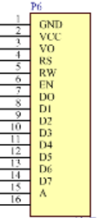

图3-4 LCD1602插脚图

第1： VSS必须与地面连接。

第2： VDD采用5 V前向电源.

第3： VL是一种液晶显示器调整对比度的方法，当接上阳极时，其对比度最弱，而接上接地时，其对比度最强。

第4： RS是用来挑选寄存器的，它会根据一个端口的电压大小而变化。

第5： R/W为读写用的信号线，读用高压进行，写用低压进行。当 RS及 R/W均为低电平时，可以向指令或显示单元写入指令或显示单元，而当 RS为低电平 R/W为高电平时，则可以在 R/W为低电平的条件下进行读出。

第6：末端 E是开始的末端，当一个命令从一个高电平向一个低电平跳跃时，它就会被执行。

从第7到14：从D0到D7是一个8位的两路传送线.

第15：在阴极上安装一个阴极灯泡。

第16：在阴极灯泡的后面。

1602 LCD分为带背光和不带背光两种，它们的区别如下图3-5所示。

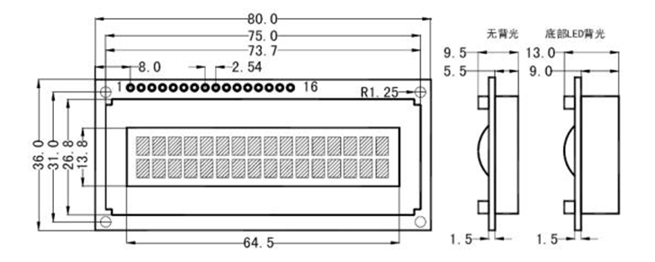

图3-5 显示区分图

其读写操作图如下图3-6、3-7所示：

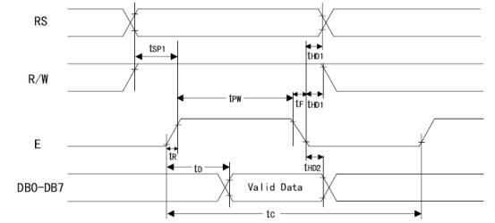

图3-6 读操作图

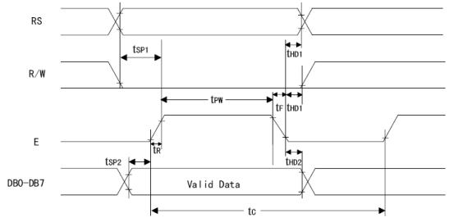

图3-7 写操作图

在此次设计的蔬菜大棚环境监测系统中，其电路原理图如下图3-8所示：

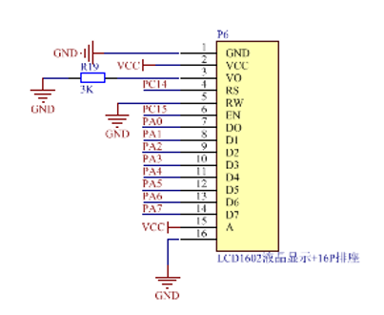

图3-8 显示模块电路原理图

LCD1602的7插脚至14插脚分别于单片机的PA口相连，负责接收单片机传输过来的数据。

3.5 按键模块

按键模块是用户与系统实现交互的关键模块。用户可根据大棚种植的蔬菜品种来设定相应的环境温度值以及湿度值。

其电路图如下图3-9所示：

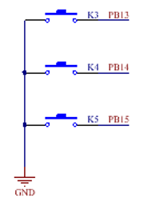

图3-9 按键模块电路原理图

在按键模块中，K3按键的功能为设置功能。当用户需要设定系统监测的温度值以及湿度值时，可按下此按键，系统将进入设置模式。

K4按键、K5按键的功能分别为增加、减小。用户可以在系统进入设置模式后，通过这两个按键实现监测上限值以及下限值的设定。

3.6 报警模块

该系统的报警模块的核心为蜂鸣器，其电路图如下图3-10所示：

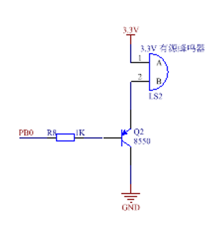

图3-10 报警模块电路原理图

其中，蜂鸣器的驱动主要靠三极管Q2。当单片机将低电平信号传输至报警模块时，三极管Q2打通，使蜂鸣器两端形成电压差，驱动蜂鸣器发出报警声；当单片机将高电平信号传输至报警模块时，三极管Q2为断路，蜂鸣器不工作。

第4章 软件系统设计

4.1系统架构设计

在基于STM32的蔬菜大棚环境检测系统设计中，系统架构设计是整个系统设计的关键环节。本节主要介绍系统架构设计的具体内容。

首先，该系统采用分层结构来实现功能模块的划分与组织。系统分为硬件层、驱动层、业务逻辑层和应用层四个主要层次。在硬件层，各种传感器和执行器被集成到STM32单片机上，并通过引脚与之相连接。驱动层负责控制硬件层与STM32单片机之间的通信和数据交互。在业务逻辑层，系统通过各种算法和逻辑实现对传感器数据的采集、处理和分析，并根据预定义的规则和策略进行控制。最后，在应用层，系统通过界面和用户交互实现对系统的控制和监控。

4.2主程序流程图

通过温、湿度传感器对外界的温度、湿度进行测量，得到外界的温度、湿度等参数。同时，用户还可以利用按钮模块来设定温度和湿度的上下限。在温度和湿度的数值超过用户设定的上下限值时，警报模块会发出警报。其主程序流程图如下图4-1所示：

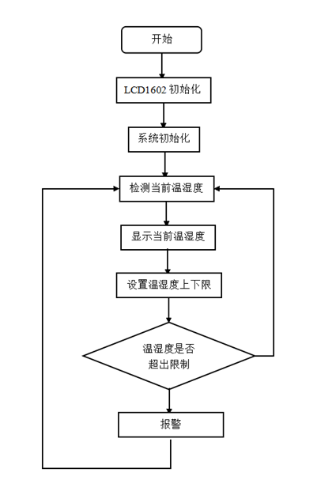

图4-1 主程序流程图

4.3显示子程序流程图

这种类型的 LCD可以方便地被人打开和操纵；整个显示的流程大概是这样的：系统开启后，显示模块初始化，并在接收到单片机传输过来的数据后，显示相应的环境温度以及湿度，便于用户查看。其子程序流程图如下图4-2所示：

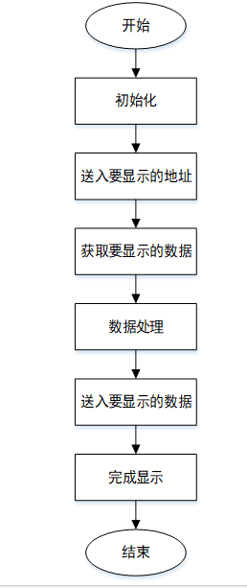

图4-2 显示子程序流程图

4.4按键子程序流程图

当系统开启后，首先模块初始化。当用户使用按键时，整体系统将进入监测值设置阶段。用户按下增加或者减小功能按键时，系统执行相应功能，其子程序流程图如下图4-3所示：

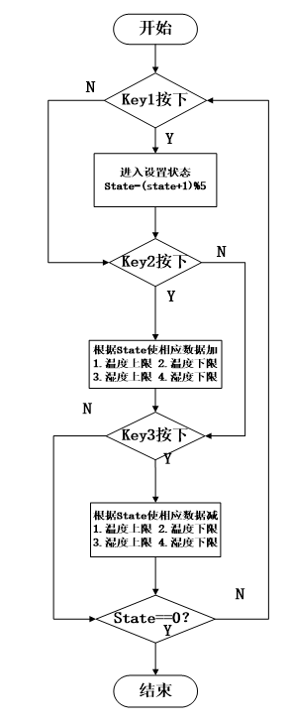

图4-3 按键子程序流程图

第5章 系统实验与结果分析

5.1系统实验

首先，根据电路原理图设计出仿真电路，实施模拟测试。

其一，我们确定了实验所需的硬件和传感器。为了模拟实时监测环境参数，我们选用了高性能的STM32微控制器作为主控，配合温湿度传感器以获取准确的环境数据。

其二，根据系统的功能需求，我们将传感器与STM32微控制器进行连接，并利用合适的通信协议进行数据传输。我们还设计了人机界面，便于用户操作和对数据进行可视化展示。

其三，我们编写了相应的程序代码，并进行了系统的调试和验证。通过不断地优化代码，我们确保系统的稳定性和准确性。同时，我们还进行了系统的耐久性测试，以验证系统在长期运行中的可靠性。

综上所述，我们通过设计并实施了一系列模拟大棚环境检测实验，验证了基于STM32的蔬菜大棚环境检测系统的性能和可靠性。实验结果表明，系统能够准确、稳定地监测环境参数，为蔬菜的生长提供了良好的环境条件。这项研究为农业生产提供了一种高效、智能化的解决方案

5.2 结果分析

在此次设计的模拟实验中，对模拟环境的数据实施监测，并对采集了相关数据，并结合查阅的蔬菜生长的环境参数，进行相应的分析。

1. 温度数据分析

首先，我们分析了蔬菜大棚内的温度数据。通过查阅资料，白天时，大棚内温度最高能达到40摄氏度以上。而在夜晚或阴天，温度则下降到较低的水平，约为15摄氏度左右。这与模拟实验数据相符。这种温度波动对蔬菜生长有着重要影响，过高或过低的温度都会对生长产生不良影响。

2. 湿度数据分析

其次，我们对蔬菜大棚内的湿度数据进行了分析。通过查阅资料，湿度在不同时间段有着不同的变化规律。在白天，湿度较低，通常在50%左右。而在夜晚，湿度则明显上升到80%以上。这与模拟实验数据相符，所以，合理控制湿度对蔬菜的生长和发育至关重要。

5.3 实物焊接与测试

实物焊接是将不同构件通过熔化、融合和冷却等工艺相结合的方法连接在一起。以下是蔬菜大棚环境监测系统的实物焊接过程，如图5所示：

1、确保焊接构件的材料符合要求，准备好所需的金属焊材、焊接电极、气体保护剂等。

2、在进行焊接前，设计好焊接结构，进行模拟和调试，确保焊接位置和角度合适，以保证焊接质量。

3、在进行实际焊接前，要确保焊接区域的表面干净，没有污垢和氧化物。对于某些金属，还需进行预热以提高焊接质量。

4、根据实际情况选择合适的焊接方法，常见的方法包括电弧焊、氩弧焊、激光焊等。根据构件的材料和焊接要求，选择合适的焊接电流、焊接速度和焊接参数。

5、在焊接过程中，应注意保持焊接区域的稳定和适当的焊接速度。控制好电流和熔化池的形成，避免过烧或不足。

6、焊接完成后，对焊缝进行质量检测，包括外观检查和力学性能测试等。确保焊接质量符合要求。

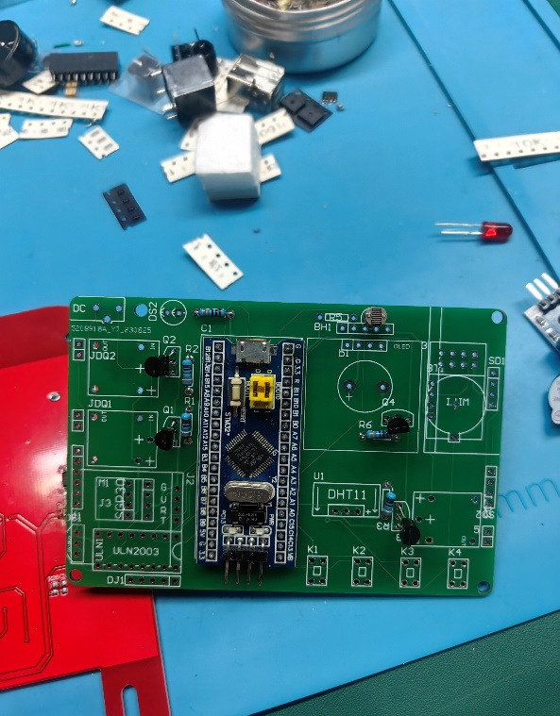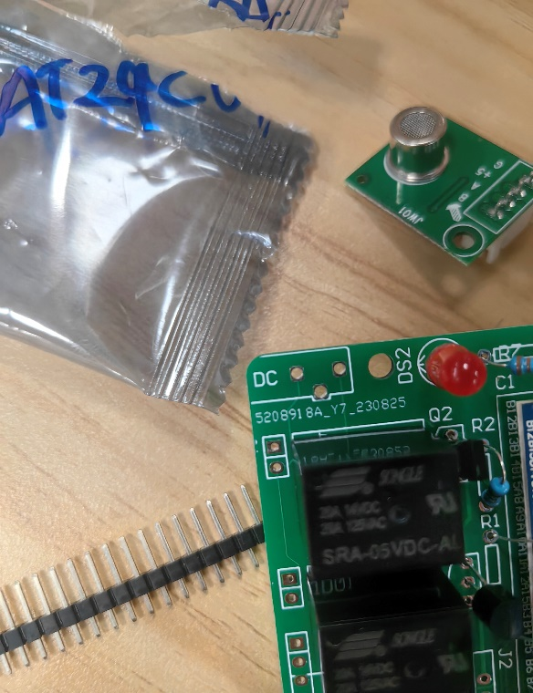

图5 实物焊接图

5.4 成果展示

作为现代农业的重要工具，蔬菜大棚环境监测系统可以帮助农民提高蔬菜产量、优化生长条件，并实现更加科学、高效的种植管理。首先，让我们注目于这个外观简洁美观的监测器。它采用高品质材料制造，精致的外观设计让其在大棚环境中融入得十分自然。接着，让我们来看看内部的传感器设备。系统配备了各种先进的传感器，包括温度传感器、湿度传感器、光照传感器、土壤湿度传感器等等。这些传感器能够实时、准确地监测大棚内的环境参数，帮助农民了解植物所在环境的温度、湿度、光照等情况。此外，系统还配备了智能控制器，通过收集传感器数据并进行分析，可以实现远程监控和精确的控制。农民可以通过手机、平板或电脑等设备，实时监控大棚环境参数，并对温度、湿度、光照等进行调节，确保植物处于最佳条件下生长。蔬菜大棚环境监测系统的优势在于其高度自动化和智能化。它能够提供可靠的数据支持和科学的决策依据，帮助农民提高蔬菜生产的稳定性和质量。实物效果图如图6-1、6-2、6-3、6-4所示。

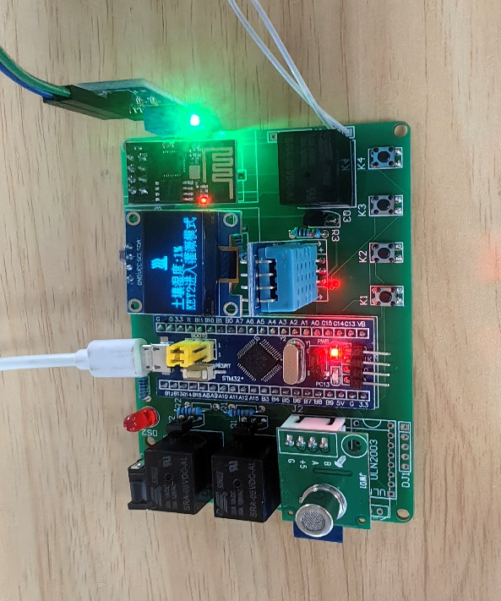 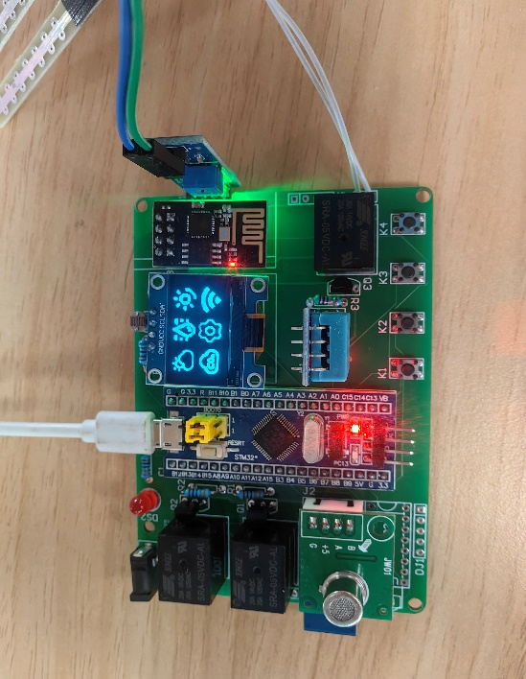

图6-1 土壤湿度监测页面 图6-2 整体功能界面

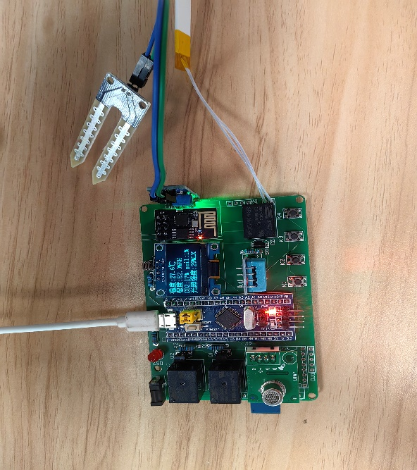 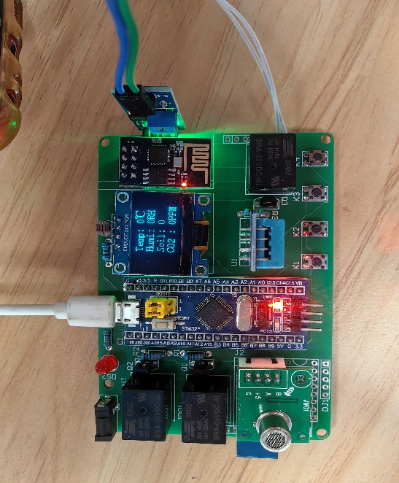

图6-3 温湿度二氧化碳监测页面 图6-4 阙值设置页面

总结与展望

在本文中，我们设计了一个基于STM32的蔬菜大棚环境检测系统。通过该系统，我们可以实时监测大棚内的温度、湿度等关键环境参数，实现对大棚环境的监测与控制。

首先，我们根据蔬菜大棚内的特点和需求，对传感器进行选择并进行配置。我们选择了温湿度传感器，可以全面地监测大棚内的环境参数。在配置传感器时，我们还考虑到传感器的灵敏度、精度以及通信协议等因素，确保传感器能够准确地获取环境数据。

其次，为了实现对蔬菜大棚环境数据的实时监测，我们采用了STM32单片机作为主控制器。通过编程，我们实现了对传感器的数据采集、处理和传输功能。同时，为了提高系统的稳定性和可靠性，我们还在设计中考虑了电源供应、防护措施等因素，确保系统能够长时间稳定工作。

另外，我们还可以增加系统的扩展性和灵活性。当前系统主要针对蔬菜大棚环境检测而设计，但未来可能会有其他应用场景或不同类型的大棚环境需要监测。因此，我们可以考虑设计模块化的系统架构，使得系统可以方便地进行功能扩展或适应其他环境的检测需求。

此外，我们还可以进一步优化系统的用户界面和操作体验。当前系统的用户界面比较简单，使用了基本的文本显示和按键操作，但可能不够友好和直观。我们可以考虑引入液晶显示屏、触摸屏等更先进的显示和输入设备，提供更友好、更直观的操作界面。

最后，我们需要进一步完善系统的可靠性和稳定性。当前系统在一定程度上已经具备了稳定工作的能力，但仍然可能出现一些异常情况或故障。因此，我们可以加强系统的自检功能，引入故障检测和自动修复机制，以提高整个系统的可靠性和稳定性。

综上所述，未来系统改进的方向包括优化能耗管理，改善实时性和响应速度，增加系统的扩展性和灵活性，优化用户界面和操作体验，以及完善系统的可靠性和稳定性。通过不断地改进和优化，我们相信基于STM32的蔬菜大棚环境检测系统将能够更好地满足实际应用需求，为农业生产提供更可靠、高效的技术支持

参考文献

[1] 郑洋宋振凯赵婧.基于STM32的蔬菜大棚环境监测系统设计[J].无线互联科技,2022

[2] ZH Yang,WY Shen,SU He-Ping,et al.Design of Greenhouse Environment Monitoring System Based on STM32 MCU[D].Information Technology & Informatization,2018

[3] 马永红,陈雷,曲家沂.基于STM32的家居环境检测系统设计[J].,2019

[4] 魏安然.基于STM32的氢火焰离子化检测器研究与设计[J].,2018

[5] Y Chen,LI Zheng.Design of Intelligent Agricultural Greenhouse Based on STM32 and Android System[D].Journal of Huaibei Normal University,2019

[6] WL Zhang,JJ Yang,LQ Zhong,et al.Design of Meteorological Data Collector Based on STM32 Greenhouse[D].Mechanical & Electrical Engineering Technology,2019

[7] 周东晖,张凌云,陈明晖,等.基于NB-IoT和Stm32的温室大棚环境多点监测系统[J].辽宁科技大学学报,2018

[8] 张自达.基于STM32的多功能智能健康手表设计[J].,2018

[9] 杨世权,张谦述,周聪.多路BH1750光强检测系统的设计[J].太原大学教育学院学报,2018

[10] 杨晶晶.基于STM32的智能门禁系统的设计[J].,2019

[11] 濮铮.基于STM32的低湿露点仪设计[J].,2019

[12] 胡 睿,刘明霞,孙嘉曈.亮空背景下的飞行器自动补光系统设计[J].,2023

[13] 应亚萍,应杰汉.基于STM32的果蔬大棚智能检测系统实验设计[J].通信电源技术,2022

[14] 马永红,陈雷,曲家沂.基于STM32的家居环境检测系统设计[J].电子世界,2019

[15] 古明辉.基于STM32和LabVIEW的离心泵监测系统设计[J].,2019.

致谢

在撰写本篇论文的过程中，我深深地感受到了知识的辽阔与深邃，也体会到了亲身经历的实践的挑战和成长。各种困难和问题时刻围绕着我，但我从中获得了很多宝贵的经验和教训。在这个过程中，我要特别致以衷心的感谢和真诚的敬意。 首先，我要感谢我的导师xx教授。感谢您耐心指导我整个论文的研究过程，不仅在学术方面给予了我深刻的指导和启迪，还在生活上给予了我无微不至的关心和帮助。您是我的学术导师，更是我的榜样，因为您的无私奉献和严谨治学的态度，我才能有机会探索、学习、进步。 其次，我要感谢实验室的xx老师和实验室的研究人员们。感谢你们在我开展实验和数据处理过程中的帮助和支持。无论是在实验设计、仪器调试还是文献检索等方面，你们给予了我很多有益的建议和指导。尤其是在项目开发过程中，大家的相互合作和协助使我能够克服重重困难，完成这项研究工作。 我还要感谢我的父母和家人。感谢你们对我一直以来的支持和理解，是你们给予我最坚实的后盾。你们的辛勤付出和陪伴是我前进的动力。没有你们的支持，我无法在学术研究的道路上坚持到今天。 最后，我要感谢所有关心和帮助过我的朋友们。无论是在学习上的交流还是生活上的鼓励，你们的陪伴给了我很多安慰和勇气。在与你们相处的时光里，我不仅收获了友情，更得到了智慧和力量，你们是我成长道路上不可或缺的一部分。 对于这次论文的完成，我深感欣慰，但也深知其中的不足和不完美之处。未来的道路上还有许多挑战等待着我们去克服。我希望能将本篇论文作为一个起点，不断学习和进步，为科学研究和实践做出更大的贡献。同时，我也希望我的研究成果能够为农业生产和环境保护领域作出一份微小的贡献，为社会进步和可持续发展贡献自己的力量。 最后，再次对所有给予我帮助和支持的人表达我最真挚的感谢！感谢你们一直以来的关爱和支持，祝愿大家在未来的科研之路上都能取得更好的成就！

附录

电路原理图

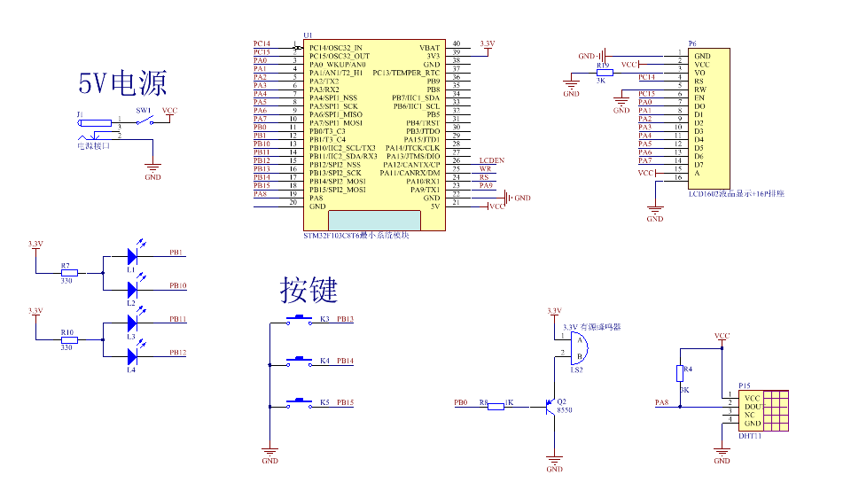

程序清单

#include "delay.h"

#include "key.h"

#include "sys.h"

#include "usart.h"

#include "dht11.h"

#include "LCD1602.h"

#include "beep.h"

#include "led.h"

#include "delay.h"

#include "stmflash.h"

//#define SIZE sizeof(HL[20]) //数组长度

#define FLASH_SAVE_ADDR 0X0800FF00 //设置FLASH 保存地址(必须为偶数，且其值要大于本代码所占用FLASH的大小+0X08000000)

u8 temperature;

u8 humidity;

u16 fls[4];

u8 k;

u8 RH,RL,TH,TL;

u8 kz=0;

u8 s0;

u8 beep1;

void key()

{

k=KEY_Scan(1);

if(k == KEY0_PRES) kz++;

if(k == KEY1_PRES)

{

if(kz == 1)

{

if(TH<99) TH++;

}

if(kz == 2)

{

if(TL<TH-1) TL++;

}

if(kz == 3)

{

if(RH<99) RH++;

}

if(kz == 4)

{

RL++;

if(RL>=RH)

RL--;

}

}

if(k == KEY2_PRES)

{

if(kz == 1)

{

if(TH>TL+1) TH--;

}

if(kz == 2)

{

if(TL>0) TL--;

}

if(kz == 3)

{

RH--;

if(RH<=RL)

RH++;

}

if(kz==4)

{

RL--;

if(RL<=0)

RL++;

}

}

if(kz>4)

{

kz=0;

fls[0]=RH;

fls[1]=RL;

fls[2]=TH;

fls[3]=TL;

STMFLASH_Write(FLASH_SAVE_ADDR,(u16*)fls,4);

}

}

void show()

{

if(kz==0)

{

LCD1602_Show_Str(0,0,"Temper:");

LCD1602_Write_Dat(temperature/10%10+0x30);

LCD1602_Write_Dat(temperature%10+0x30);

LCD1602_Write_Dat(0xdf);

LCD1602_Show_Str(10,0,"C ");

LCD1602_Show_Str(0,1,"Humidiy:");

LCD1602_Write_Dat(humidity/10%10+0x30);

LCD1602_Write_Dat(humidity%10+0x30);

LCD1602_Show_Str(10,1,"% ");

}

else

{

LCD1602_Show_Str(0,0,"TH:");

if(kz==1&&s0) LCD1602_Show_Str(3,0," ");

else

{

LCD1602_Write_Dat(TH/10%10+0x30);

LCD1602_Write_Dat(TH%10+0x30);

}

LCD1602_Write_Dat(0xdf);

LCD1602_Show_Str(6,0,"C ");

LCD1602_Show_Str(9,0,"TL:");

if(kz==2&&s0) LCD1602_Show_Str(12,0," ");

else

{

LCD1602_Write_Dat(TL/10%10+0x30);

LCD1602_Write_Dat(TL%10+0x30);

}

LCD1602_Write_Dat(0xdf);

LCD1602_Show_Str(15,0,"C ");

LCD1602_Show_Str(0,1,"RH:");

if(kz==3&&s0) LCD1602_Show_Str(3,1," ");

else

{

LCD1602_Write_Dat(RH/10%10+0x30);

LCD1602_Write_Dat(RH%10+0x30);

}

LCD1602_Show_Str(5,1,"% ");

LCD1602_Show_Str(9,1,"RL:");

if(kz==4&&s0) LCD1602_Show_Str(12,1," ");

else

{

LCD1602_Write_Dat(RL/10%10+0x30);

LCD1602_Write_Dat(RL%10+0x30);

}

LCD1602_Show_Str(14,1,"% ");

}

}

void problem()

{

if(temperature>=TH||temperature<=TL||humidity>=RH||humidity<=RL)

{

beep1=1;

if(temperature>=TH) LED0=0;

else LED0=1;

if(temperature<=TL) LED1=0;

else LED1=1;

if(humidity>=RH) LED2=0;

else LED2=1;

if(humidity<=RL) LED3=0;

else LED3=1;

}

else

{

beep1=0;

LED0=1;

LED1=1;

LED2=1;

LED3=1;

}

}

int main(void)

{

u8 t=0;

u16 datatemp[4];

kz=0;

beep1=0;

BEEP_Init();

LED_Init();

KEY_Init();

delay_init(); //延时函数初始化

LCD1602_Init(); //初始化LCD

STMFLASH_Read(FLASH_SAVE_ADDR,(u16*)datatemp,4);

RH=datatemp[0];

RL=datatemp[1];

TH=datatemp[2];

TL=datatemp[3];

if(RH<=RL||TH<=TL)

{

TH=40;

TL=10;

RH=80;

RL=50;

}

while(1)

{

if(beep1) BEEP=!BEEP;

else BEEP=1;

show();

key();

problem();

t++;

if(t%3==0)

{

if(s0==1) s0=0;

else s0=1;

}

if(t>=5)

{

t=0;

DHT11_Read_Data(&temperature,&humidity); //读取温湿度值

}

}

}